CGA Studio 用户手册
受众：普通用户、机器人操作员、系统管理员
本文档介绍了 CGA Studio 的菜单和工作流程。如果您是第一次使用，请先阅读[CGA入门](../cga-getting-started/README.md)，并参考[CGA NLU使用指南](../cga-nlu-guide/README.md)进行引擎选择、学习和质量提升。

1.启动CGA Studio

1.1 登录
- 打开 CGA Studio 登录屏幕。
- 输入您的帐户信息。
- 登录后，进入CGA Studio屏幕。

1.2 文档中使用的符号
- `机器人`：提供通话服务的单位
- `版本`：管理机器人配置和训练资产的执行单元。
- `NLU 方式`：一种将用户话语解释为意图或含义的方法
- `回答方式`：根据分类结果生成或检索答案的方法
- `训练`：反映来自 ML 机器人或选定执行引擎的数据

1.3 检查屏幕上的状态
机器人创建屏幕显示输入区域以及总结当前选择的区域。首先检查以下项目：
- 语言
- NLU方法
- NLU 模型
- 响应方法
- LLM 提供者或模型
- 版本
如果更改 NLU 方法或答案方法，可选择的模型和附加设置项目可能会更改。检查屏幕的组合状态是否为`可运行/训练`或`只能保存设置`，然后决定下一步操作。如果您是第一次使用，请不要在未检查组合状态的情况下选择`确认`。
在创建屏幕中，`确认` 是提交输入的设置的操作，而`取消` 是退出创建屏幕的操作。提交后，机器人创建结果和学习/索引完成状态将接受单独的执行验证。

2. 机器人创建和AI设置
在机器人创建屏幕上，指定机器人基本信息和 AI 相关设置。

2.1 基本信息
当前屏幕上看到的默认项目如下：
- 机器人类型：机器人、机器人中心
- Bot模式：文字型、语音型
- 机器人简介
- 机器人名称
- 语言：当前屏幕选项为韩语
- 简介
按照屏幕上的说明输入机器人名称，并遵守允许的字符和长度。个人资料图像将采用 PNG、JPEG、WEBP 格式，并在屏幕上显示尺寸限制。

2.2 NLU方法
目前可在 CGA 屏幕上选择的 NLU 方法如下。
显示屏 | 意义
机器学习 | 基于学习句子和意图的分类方法
语义-向量工作者 | 使用CGA的Vector Worker和Vector DB的语义方法
语义-外部嵌入 | 连接外部嵌入和Local Vector DB的语义方法
LLM引擎 | 如何使用LLM模式

具体引擎的选择标准和数据准备方法，请参考[NLU使用指南中的引擎比较](../cga-nlu-guide/engine-comparison.md)。

2.3 NLU模型
模型列表因 NLU 方法而异。
- ML：DeepLearning Lite、TF-IDF 线性、关键字基线
- 语义：默认 Vector Worker 模型或外部嵌入模型
- LLM：提供商选择以及每个提供商的详细模型选择
在LLM屏幕上，可以显示Gemini、ChatGPT、Claude、Groq、Cerebras、Mistral、Ollama和OpenRouter等提供商，并且详细的模型列表根据所选提供商的不同而有所不同。根据创建屏幕上的可选状态检查实际可用的型号和连接状态。

2.4 响应方法
当前屏幕显示的答题方法如下。
- 定义答案
- 语义引擎 RAG 答案
- LLM引擎RAG答案
- LLM引擎答案
NLU 方法和答案方法的组合可能会显示支持状态。如果组合状态显示为不可用，则不要继续；更改为受支持的组合。

3. 机器人版本和工作区
创建机器人后，分别管理机器人和版本。
- Bot：服务单元的基本信息和操作目标
- 版本：管理意图、对象、字典、对话设计和AI设置的单元。
- 工作区：用于设计、测试和分析特定机器人版本的屏幕。
根据当前CGA屏幕的菜单名称检查详细路径。
开始操作时，首先选择机器人和版本，并确保屏幕上显示的内容是您想要的。如果您使用不同的机器人或所选版本编辑数据，您的结果可能会有所不同。

3.1 主要访问路径
工作 | 访问路线
机器人列表 | 工作室 > 机器人
创建一个新的机器人 | 工作室 > 机器人 > 创建机器人
机器人设置 | 选定的机器人 > 设置
版本列表 | 选定的机器人 > 版本控制
版本工作区 | 选定的机器人 > 版本 > 工作区

首先检查屏幕上的机器人/版本选择状态，然后修改版本资产，例如意图、对象、字典和 QA。

4. 对话框设计资源

4.1 意图
这是一个区分用户话语所请求内容的单元。必须一起回顾与每个意图的学习句子相关的对话流。
访问路径为`机器人 > 版本 > 意图`。修改意图数据后，检查该版本的训练状态和模拟器结果。

4.2 对象
这是一个从话语中提取业务处理所需的值或名称的单元。修改对象时，请检查关联的意图和对话流是否启用。
访问路径为`机器人 > 版本 > 实体`。更改实体名称或提取标准时，请确保现有意图和测试话语保持有效。

4.3 字典
用于解释领域术语、同义词和用户表达的资产。创建字典的详细原理在NLU使用指南中有解释。
访问路径为`机器人 > 版本 > 词典`。添加同义词时，请区分仅影响特定意图的表达式或跨多个意图常用的表达式。

4.4 质量保证
这是管理问题和答案或基于文档的知识的区域。首先检查上传格式和文档结构，看看实际的 CGA 屏幕支持什么范围。
访问路径为`机器人 > 版本 > QA`。反映文件或问题/答案后，检查是否提供索引或申请状态，未经确认不得使用结果进行操作。

4.5 对话流程
对话流是通过将用户请求链接到意图来组织处理用户请求的过程的区域。
访问路径为`机器人 > 版本 > 对话流程`。修改流程时，请检查以下内容：
- 检查该流与哪个意图关联。
- 检查用户输入和机器人响应的顺序。
- 检查是否有任何步骤使用对象或公共变量。
- 检查分支是否终止、重新提问和异常情况。
- 保存后，在模拟器中分别测试正常路径和异常路径。

4.6 API
API 菜单是管理与机器人或版本的对话处理相关的 API 信息的区域。

5. 测试/分析/评估
目前，CGA 中每个版本都存在以下工作屏幕。
- 模拟器：输入话语并检查响应的屏幕
- 分析：检查累积分类结果和应用的分类步骤的屏幕
- 评估：检查准备的评估数据和结果的屏幕
- 对话历史记录：用于检查实际或保存的对话结果的屏幕
- 重新训练：屏幕再次反映反馈或校正数据
主要访问路径如下：
工作 | 访问路线
模拟器 | 机器人 > 版本 > 模拟器
分析 | 机器人 > 版本 > 分析
评价 | 机器人 > 版本 > 评级
对话历史 | 机器人 > 版本 > 对话历史记录
重新学习 | 机器人 > 版本 > 重新训练

排除/忽略、闲聊、精确匹配、规则、ML、语义、LLM等可以显示在分析屏幕的分类阶段。解释基于屏幕上显示的实际分类步骤和指标。

6.系统管理
系统管理菜单的访问范围可能因角色而异。
当前菜单组如下：
- 用户管理：用户管理、登录历史、群组管理
- 状态查询：操作/系统日志、机器人状态、学习历史、对话历史、API调用历史、队列历史、意图反馈
- 对话管理：通用变量、默认消息
- 系统连接：通道、机器人站连接状态
- 其他管理：模板、许可证
管理员菜单的实际显示名称如下。
- 用户管理：用户管理、登录历史、群组管理
- 状态查询：操作/系统日志查询、机器人状态查询、学习历史查询、对话历史查询、API调用历史查询、队列历史查询、意向反馈查询
- 对话管理：管理常用变量、管理基本消息
- 系统连接：频道管理、bot站连接状态
- 其他管理：模板列表、许可证查找

6.1 频道和机器人站
- `频道管理`：管理通道 ID、通道名称、提供商、渲染器类型、可用性和连接设置。
- `Botstation 连接状态`：查看群组、通道、机器人、运行版本、活动通道的联动状态。
在更改频道或机器人站之前，请检查目标机器人的操作版本和活动频道。如果连接测试或保存结果失败，请在屏幕上记录错误消息和目的地信息，并将其转发给操作人员。

6.2 KakaoTalk频道连接
要连接到 KakaoTalk，您必须依次完成 Kakao 开发者设置、KakaoTalk 频道/聊天机器人设置和 CGA 连接信息设置。仅在 CGA 屏幕上注册频道并不能完成 KakaoTalk 连接。
安全警告：应用程序 ID、REST API 密钥、技能 URL 和操作/测试标头等身份验证/连接信息不会在文档、屏幕截图、日志或信使中记录为实际值。实际价值由操作人员通过安全交付路径确认，单据中仅记录物品名称和存放地点。

6.2.1 准备工作
与您的运营代表验证以下信息：
- Kakao 开发者应用程序和应用程序 ID
- KakaoTalk频道与业务频道连接状态
- Kakao商务聊天机器人和运营频道
- CGA 中使用的机器人和操作版本
- CGA发布的技能URL和测试URL
- 所需的操作和测试标头
如果应用程序 ID 或密钥在文档或屏幕中硬编码，或者操作机器人和测试机器人的版本不同，则不会执行连接确认。

6.2.2 Kakao 开发者应用程序设置
- 登录[Kakao开发者](https://developers.kakao.com/)。
- 从 **应用程序** 菜单中选择要连接的应用程序。
- 检查应用程序名称和应用程序 ID。
- 如果需要在 **Kakao 登录 > 常规** 中登录 Kakao，请将状态设置为 `ON` 并保存。
- 在**商业认证 > 商务应用切换**中查看应用基本信息和商务应用转换状态。
- 在 **KakaoTalk 频道 > 业务频道连接** 中检查申请资格和审核状态。
- 检查应用程序设置中的 REST API 密钥，但不要将实际密钥值暴露给外部。
根据审核状态，业务渠道连接可能无法立即可用。如果正在审核，请记录状态而不是确定连接是否已完成。

6.2.3 KakaoTalk 频道和聊天机器人设置
- 在[KakaoTalk频道管理中心](https://center-pf.kakao.com/)或Kakao商务管理中心检查要连接的频道。
- 确保通道可发现且可用。
- 创建聊天机器人或在 **业务工具 > 聊天机器人** 中选择现有聊天机器人。
- 在聊天机器人的**设置>选择操作通道**中选择并保存要连接到CGA的操作通道。
- 在通道仪表板的 **连接聊天机器人** 中检查操作通道和聊天机器人是否已连接。

6.2.4 技能创建及连接信息输入
- 在 Kakao 聊天机器人管理中心选择目标聊天机器人。
- 选择**创建新块>创建技能**。
- 输入技能名称。根据操作规则命名，识别为CGA对接技能。
- 分别输入CGA颁发的技能URL和测试URL。
- 如有必要，分别输入操作和测试标头。
- 保存后，在技能详细信息屏幕上检查 URL、测试 URL、标头输入状态和适用块。
CGA运营人员提供的技能URL和标头使用值。不要猜测值或交替输入生产和测试 URL。
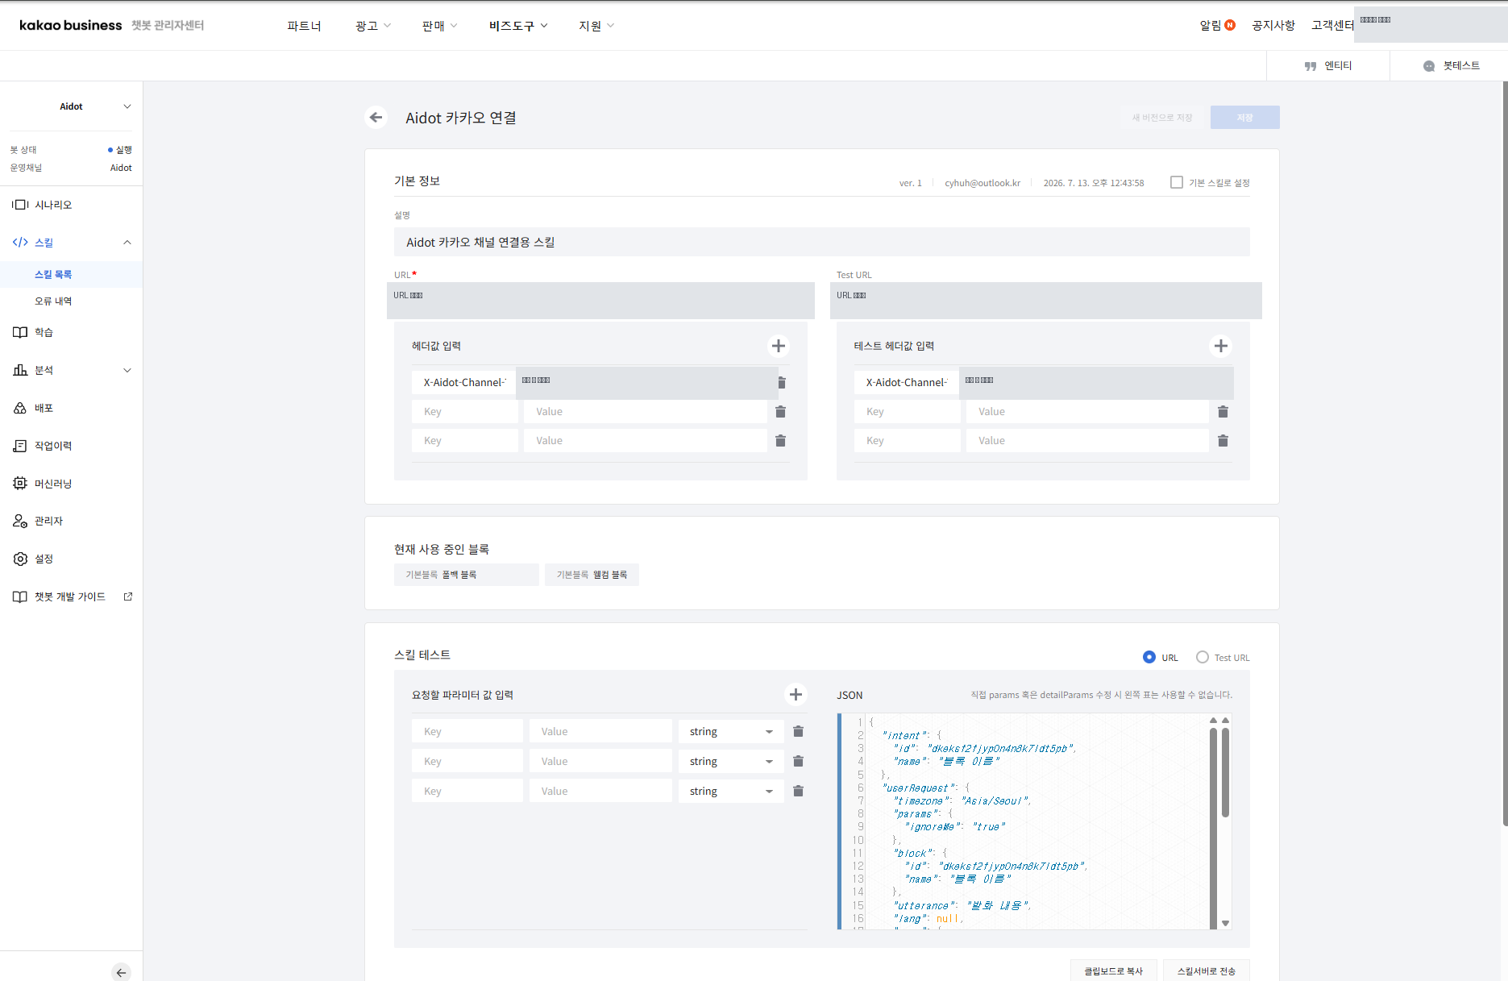
Kakao Connect 技能详细信息屏幕
图 6-2-1。 `CGA Kakao 连接` 技能详细信息屏幕。为了安全起见，URL 和标头值被屏蔽。

6.2.5 连接欢迎块和后备块
- 打开聊天机器人的欢迎块。
- 在**参数设置**中选择CGA连接技能。
- 在机器人响应设置中选择 **使用技能数据**。
- 保存。
- 在后备块中设置相同的 CGA 连接技能并**使用技能数据**。
- 重新检查每个块的保存结果和连接状态。
欢迎块处理 KakaoTalk 对话的第一个条目，后备块将常规话语转发到 CGA。如果两个块使用不同的技能或不同的操作版本，则初始问候语和一般响应的处理结果可能会不同。
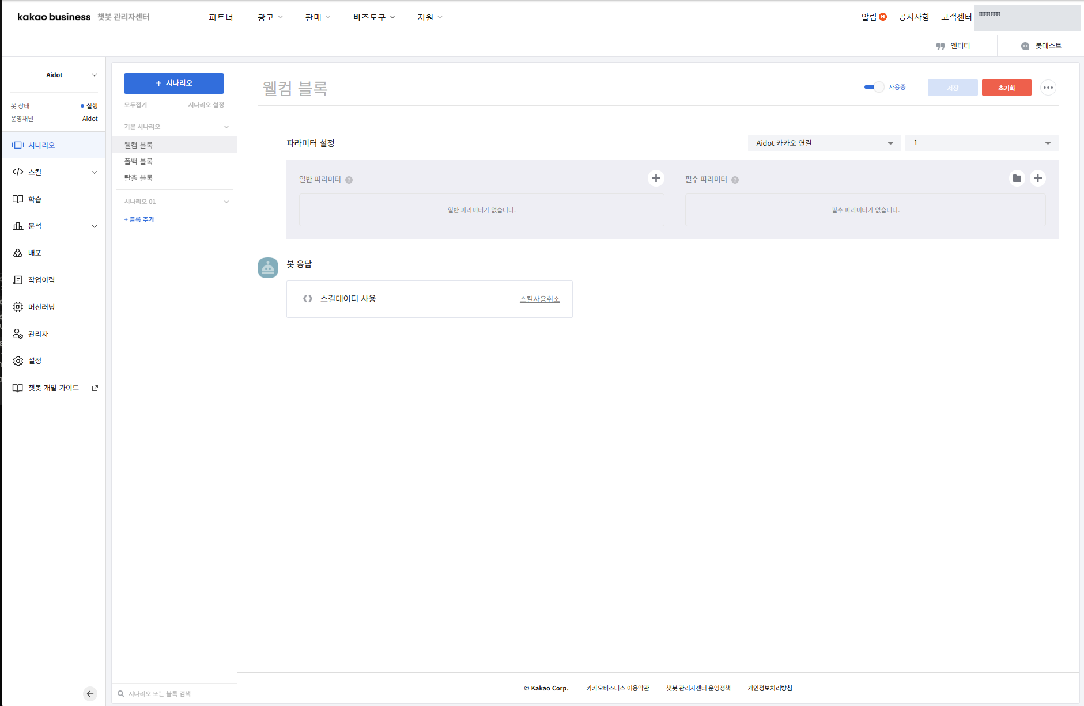
Kakao 欢迎块
图6-2-2。欢迎块参数设置和技能数据使用屏幕。
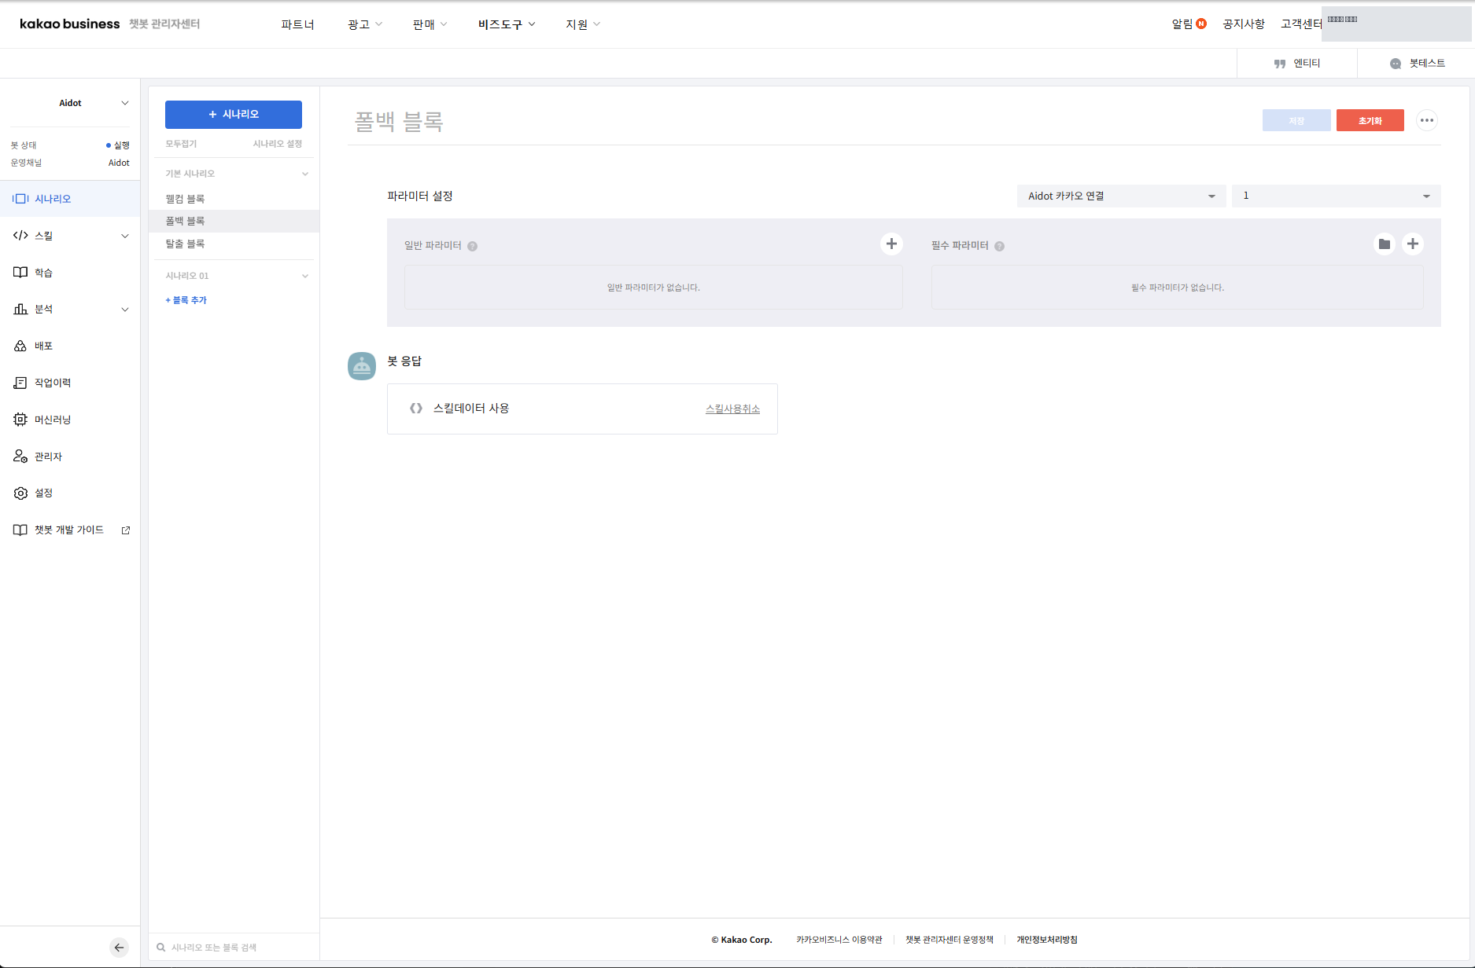
Kakao 后备块
图6-2-3。回退块参数设置和技能数据使用屏幕。

6.2.6 联动CGA频道注册与运行版本
- 在 CGA Studio 中，转到**系统管理 > 频道管理**。
- 输入用于 KakaoTalk 连接的频道 ID 和频道名称，或选择现有频道。
- 检查提供程序、渲染器类型、可用性和连接设置。
- 检查您正在连接的机器人及其操作版本。
- 保存后，在频道管理界面查看连接状态。
- 检查 **Botstation 连接状态** 中组、频道、机器人、操作版本和活动频道的组合是否正确。

6.2.7 检查连接
- 搜索连接到KakaoTalk的频道并打开聊天室。
- 确保 CGA 的默认问候语显示在第一个条目上。
- 输入与注册意图相对应的常规话语。
- 确保 CGA 的 NLU 分类和对话流结果显示在响应中。
- 验证用户话语和响应是否保存在 CGA 对话历史记录中。
- 检查历史中的通道值是否为`Kakao`或操作环境中定义的Kakao通道值。
训练请求会进入 Queue，并由独立 Worker 异步处理。ML 和 Semantic 训练可能因数据量及运行环境而超过三分钟；请在训练历史显示成功或已训练状态后再进行测试。
连接完成的条件如下。
- 欢迎块和后备块调用 CGA 连接技能。
- 两个块都设置为使用技能数据。
- 第一个问候语和一般响应来自 CGA 机器人设置，而不是 Kakao 设置短语。
- 机器人、版本和 Kakao 频道信息保留在 CGA 对话历史记录中。
如果连接失败，请依次检查 Kakao 通道状态、聊天机器人操作通道、技能 URL/标头、欢迎/回退块、CGA 通道提供商和操作版本。请勿复制或任意更改文档中的键或标题。

6.2.8 CGA 屏幕截图插入位置
以下 CGA 屏幕在检查实际操作环境的权限和连接状态后插入捕获。
插入捕获时，首先屏蔽敏感信息，例如帐户名称、应用 ID、REST API 密钥、技能 URL、身份验证标头和个人信息。

7. 出现问题时的基本确认顺序
- 验证当前机器人和版本是否正确。
- 检查所选 NLU 方法、模型和答案方法的组合状态。
- 验证是否已保存所需的数据。
- 检查训练/索引/应用状态。
- 在模拟器中再次测试相同的话语。
- 检查分析/评估/对话历史记录中的结果。
如果屏幕上无法确认原因和结果，请勿直接操作 DB 或 CLI，而是将屏幕上的机器人、版本、错误消息和发生时间传达给操作管理员。

即使在学习请求后仍不学习的情况
- 按学习按钮并检查是否显示消息 `NLU 训练请求已加入队列。`。
- 验证“学习”按钮是否更改为 `训练中`。
- 刷新后，检查版本状态是否变为`训练结束`或Available。
- 在学习历史查询中查看同一机器人/版本的开始时间、完成时间和学习状态。
- 如果再次显示为`未训练`或者没有学习历史，则不判断成功，而是将bot、版本、学习引擎、请求时间传达给操作人员。
训练请求会进入 Queue，并由独立 Worker 异步处理。ML 和 Semantic 训练可能因数据量及运行环境而超过三分钟；请在训练历史显示成功或已训练状态后再进行测试。

8. 菜单操作常用流程
使用意图、对象、词典、QA、对话流和 API 菜单时通常应用以下顺序。
- **目的**：用一句话定义您希望通过此任务改变的工作成果。
- **访问路径**：选择正确的机器人和版本并导航到相应的菜单。
- **屏幕构成**：首先检查当前值、选择状态、错误/警告和非活动项目。
- **使用流程**：仅更改必要的项目，并记录更改前的值。
- **保存/应用结果**：检查保存消息和学习/索引/应用状态。
- **注意**：检查对关联意图/流/渠道/版本的影响。
- **相关文档**：如果是引擎或质量问题，还请查看[NLU使用指南](../cga-nlu-guide/README.md)。
仅保存成功消息并不能确定操作反映已完成。如果您需要实际的使用结果，请检查模拟器、分析和对话历史记录中的结果。

9. 术语表
术语 | 描述
机器人 | 与用户对话的服务单元
机器人中心 | 一个管理多个机器人的单元
版本 | 分别管理机器人设置和对话设计的单元
意向 | 对用户请求的目的进行分类的单元
对象 | 从话语中提取的值或名称
自然语言处理 | 解释用户自然语言输入的功能区域
学习 | 反映注册数据以便引擎可以使用它的任务
索引 | 准备用于检索的数据搜索结构
抹布 | 如何结合使用检索到的知识和生成模型

相关文件
- [查看所有CGA手册](../README.md)
- [CGA 入门](../cga-getting-started/README.md)
- [CGA NLU使用指南](../cga-nlu-guide/README.md)

